Tillsynsbegäran – information om höga naturvärden och fridlysta arter i avverkningsanmälan A 20397-2024 i Ragunda kommun

Detta dokument behandlar höga naturvärden i avverkningsanmälan A 20397-2024 i Ragunda kommun. Denna avverkningsanmälan inkom 2024-05-23 13:08:11 och omfattar 18,5 ha.

Vi begär härmed att Skogsstyrelsen fattar beslut enligt miljöbalken som säkerställer att skogens höga naturvärden bevaras samt säkerställer att EU-lagstiftning efterlevs och att artskyddsbrott förhindras. Vi önskar även ta del av de ställningstaganden och beslut som myndigheterna meddelar till följd av aktuell avverkningsanmälan och föreningens inlaga (se 34 § förvaltningslagen).

Nedan beskrivs fynd av naturvårdsarter och fridlysta arter som gjorts i det avverkningsanmälda området. I BILAGA 1 finns artfakta om fridlysta och rödlistade arter.

# Naturvårdsarter

I avverkningsanmälan har följande 7 naturvårdsarter hittats: lateritticka (VU), lunglav (NT), tallticka (NT), dropptaggsvamp (S), finbräken (S), guckusko (S, §7) och svart trolldruva (S). Av dessa är 3 rödlistade. För rödlistade arter har rödlistekategorin angivits inom parentes. Arter som är signalarter enligt Skogsstyrelsen har markerats med (S). För fridlysta arter anges även paragrafen i Artskyddsförordningen som arten är fridlyst enligt.

De påträffade naturvårdsarterna är ett tydligt kvitto på att detta rör sig om en skog med höga naturvärden. I Figur 1 visas en karta över det avverkningsanmälda området, där samtliga fyndplatser för naturvårdsarter som finns registrerade på Artportalen har markerats.

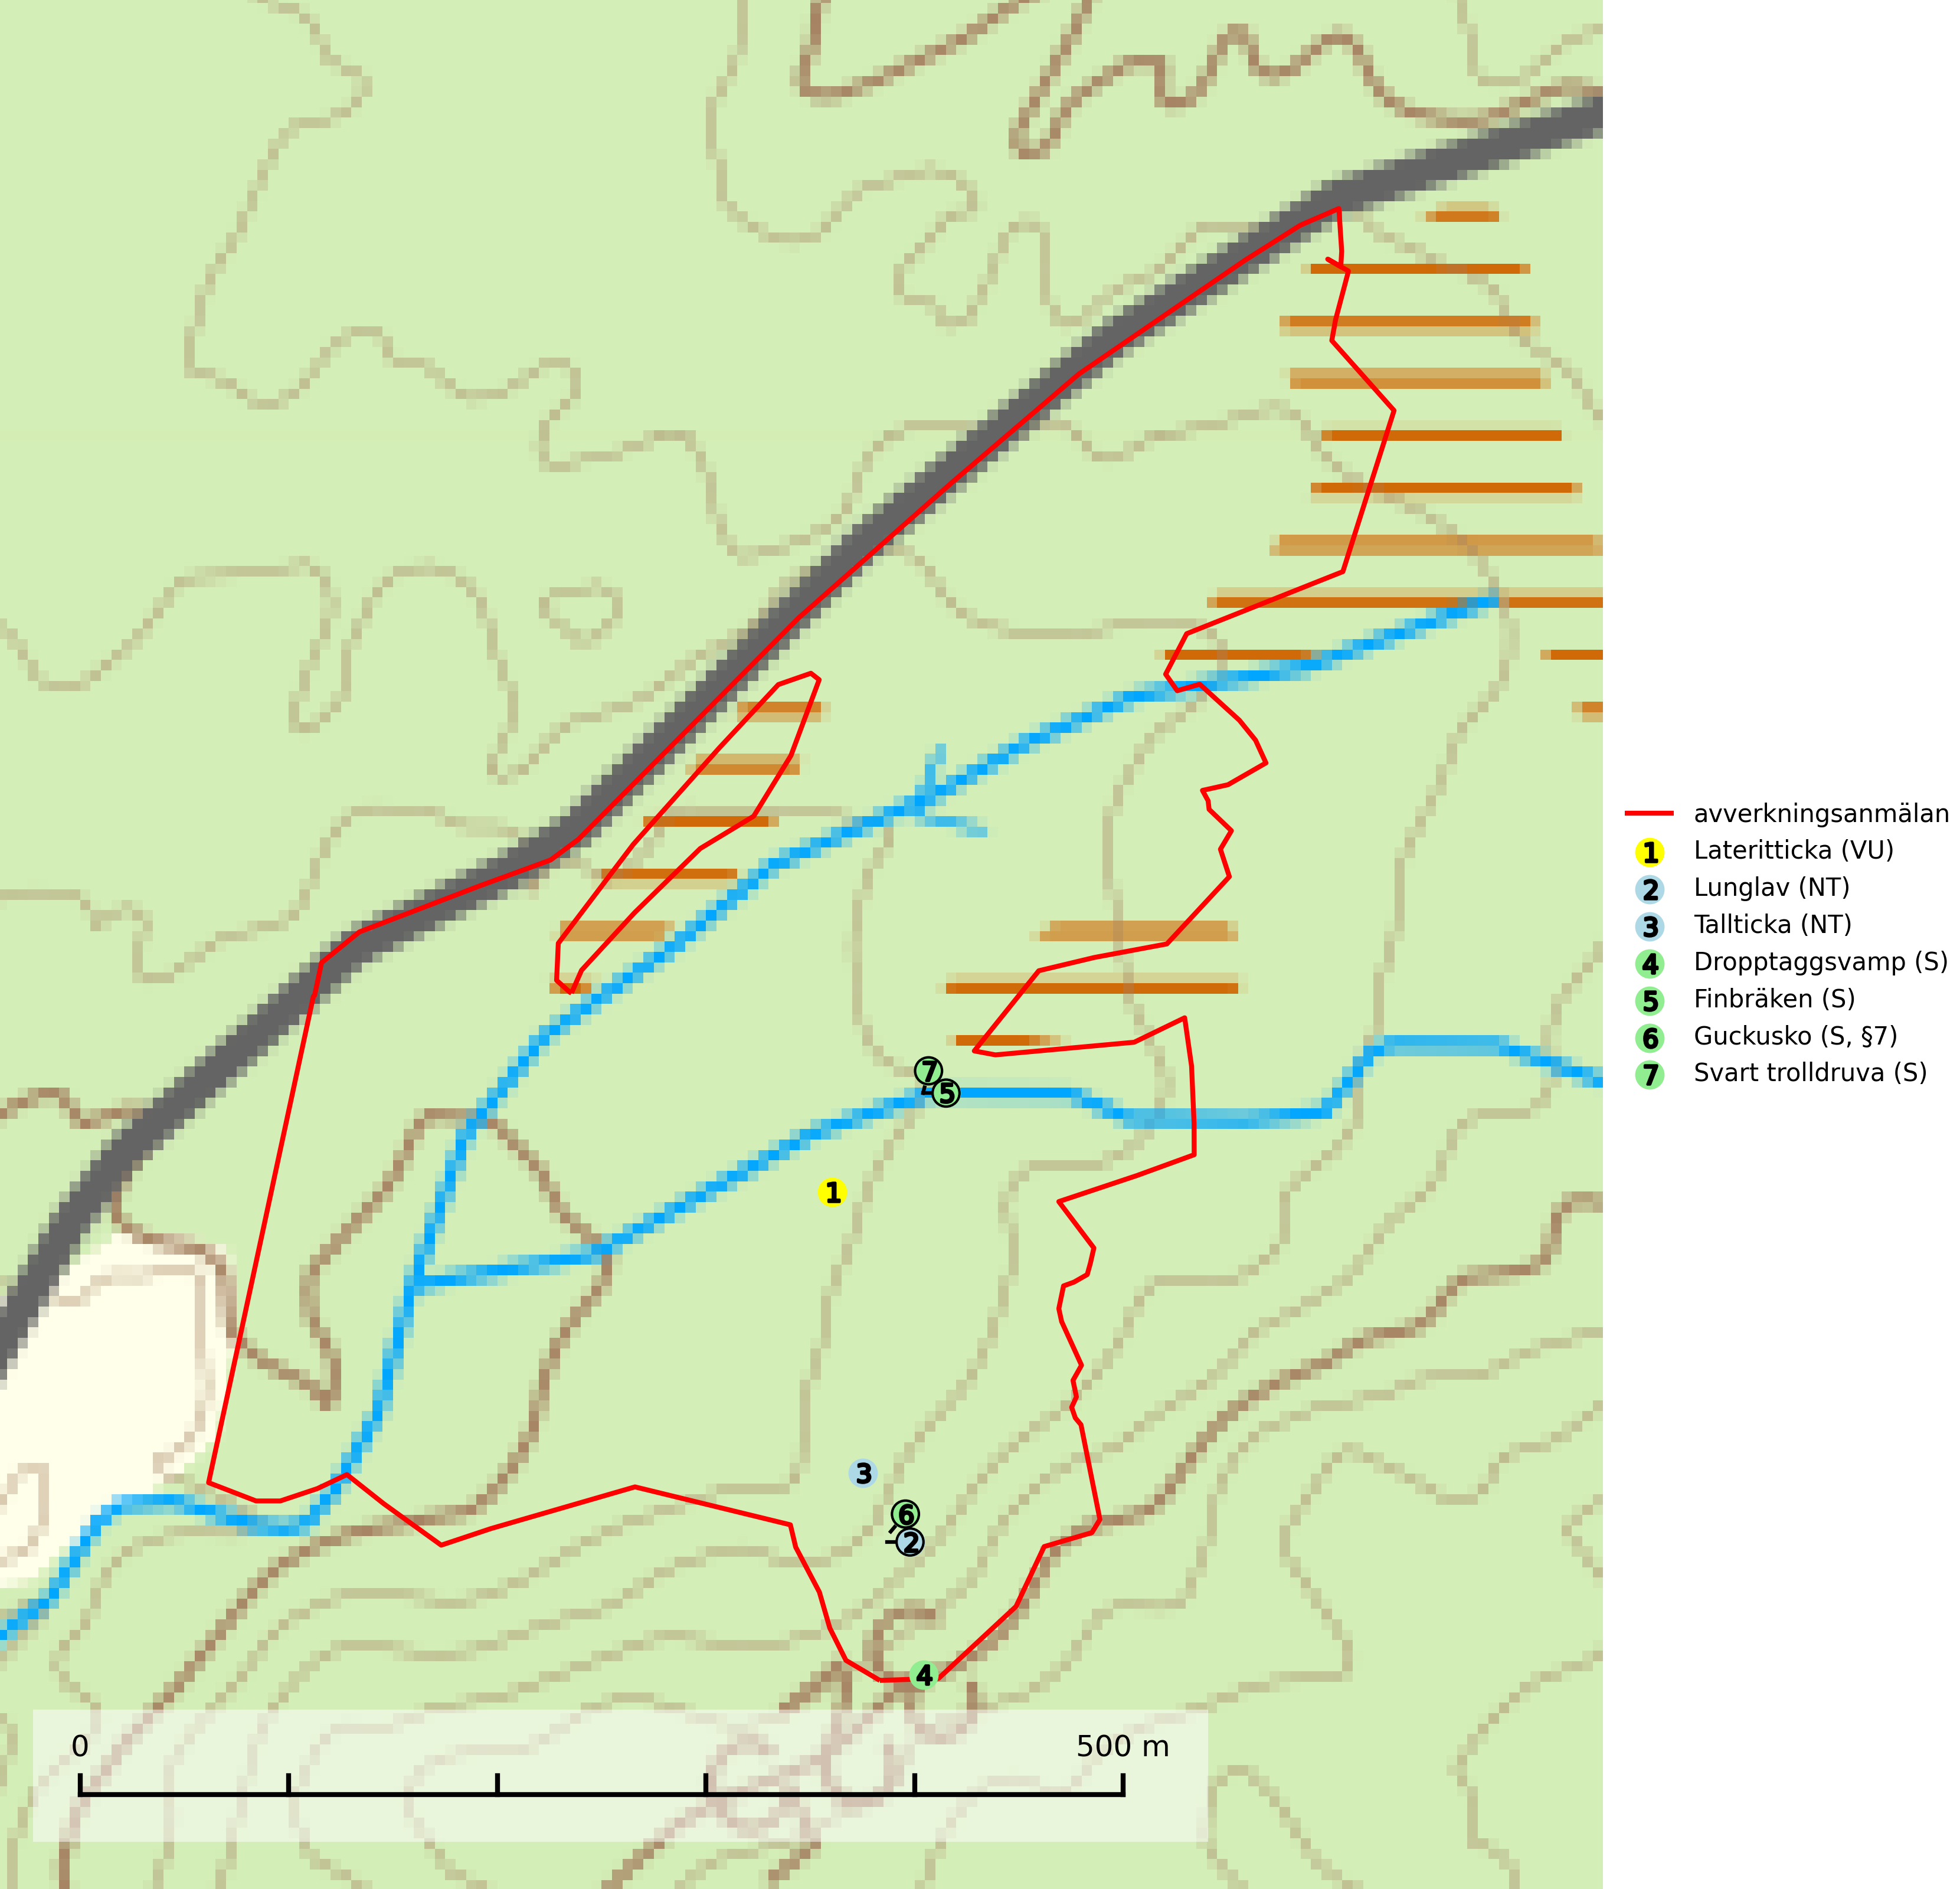

Figur 1. Fyndplatser för naturvårdsarter i det avverkningsanmälda området (röd linje). Markörer utan svart kant är placerade på fyndplatsen. Markörer med svart kant är placerade vid sidan av fyndplatsen och har ett svart streck som visar fyndplatsens exakta position. Kartans mittpunktskoordinat är N 7019759, E 544716 i SWEREF 99 TM.

**Finbräken** växer på kalkrika marker i frisk eller fuktig mulljord. Den kräver konstant hög luftfuktighet och är mycket känslig för skogsbruksåtgärder. Arten är placerad högst upp i Skogsstyrelsens värdepyramid för bedömning av skog med höga naturvärden och utgör en karaktärsart för de mest skyddsvärda kalkgranskogarna med långvarig ekologisk kontinuitet och högt skyddsvärde (Nitare & Skogsstyrelsen, 2019).

**Lateritticka (VU)** är en sällsynt art knuten till gamla urskogsartade tallnaturskogar med kontinentalt klimat och lång kontinuitet av grova lågor och gamla silverfuror. Den växer främst på liggande stammar som härrör från tallar som under många år stått avbarkade och döda innan de fallit (SLU Artdatabanken, 2024; Nitare & Skogsstyrelsen, 2019).

**Lunglav (NT)** är en av vårt lands främsta signalarter som överallt indikerar gamla lövträd, skogsbestånd med höga naturvärden och ekosystem med lång skoglig kontinuitet. Lokalt kan förekomsten vara mycket riklig men den hittas nästan enbart i gamla och ej slutavverkade skogar. Artens samtliga förekomster bör uppmärksammas från naturvårdssynpunkt, då många lokaler även hyser andra ovanliga och rödlistade arter. Rikliga förekomster bör skyddas med biotopskydd, frivilliga avsättningar eller reservat. Det finns ett antal sällsynta lavparasiter som växer på lunglav: lunglavsknapp (VU), skrovelmössing (DD), lunglavshårprick (DD), *Calycina alstrupii* (NA) och *Chalara lobariae* (NA) (SLU Artdatabanken, 2025; SLU Artdatabanken, 2024; Nitare & Skogsstyrelsen, 2019).

**Svart trolldruva** är en kalkgynnad växt som förekommer på näringsrik frisk mulljord i såväl bördiga kalkbarrskogar som sydliga kalklövskogar och lundar. Arten är en bra signalart för skyddsvärda biotoper i såväl löv- som barrskogar och tål inte slutavverkning och markberedning. Trolldruva är värdväxt för ett antal sällsynta fjärilsarter som ställer höga krav på sina livsmiljöer, däribland trolldruvemätare (EN), skuggmalmätare (VU) och trolldruvelobmätare (VU) (SLU Artdatabanken, 2024; Nitare & Skogsstyrelsen, 2019).

**Tallticka (NT)** uppträder först på tallar som är 100–150 år gamla men är vanligast på träd som är runt 150–200 år eller äldre. I skogslandskapet är den främst knuten till tallnaturskogar och restbiotoper med biologiskt gamla träd och signalerar vanligtvis skyddsvärda tallbestånd med höga naturvärden (SLU Artdatabanken, 2023; Nitare & Skogsstyrelsen, 2019).

# Fridlysta arter

Följande fridlysta arter har sina livsmiljöer och växtplatser i den avverkningsanmälda skogen: guckusko (S, §7).

**Guckusko (§7)** omfattas av EU:s art- och habitatdirektiv och är fridlyst enligt §7 Artskyddsförordningen (bilaga 1) vilket innebär att hela dess livsmiljö ska bevaras. Guckusko är beroende av hög och jämn luftfuktighet i gamla, ostörda skogsmiljöer och är känslig för snabba förändringar av ljus-/vindförhållanden eller uttorkning. Den förekommer främst i skogar som inte påverkats av kraftig störning, till exempel slutavverkning, markberedning, körskador, gödsling eller dikning. Guckusko är rödlistad som nära hotad (NT) i den europeiska rödlistan och Sverige hyser mer än halva den beräknade populationen av arten i EU, vilket innebär att vi har ett internationellt ansvar för arten (SLU Artdatabanken, 2021; IUCN, 2011).

I BILAGA 1 finns mer detaljerad information om ekologi samt krav på livsmiljö hos fridlysta arter.

BILAGA 1 –  
Fridlysta och rödlistade arter

# Guckusko – ekologi samt krav på livsmiljön

Guckusko omfattas av EU:s art- och habitatdirektiv och är fridlyst enligt §7 Artskyddsförordningen (bilaga 1) vilket innebär att hela dess livsmiljö ska bevaras. Guckusko är beroende av hög och jämn luftfuktighet i gamla, ostörda skogsmiljöer och är känslig för snabba förändringar av ljus-/vindförhållanden eller uttorkning. Den förekommer främst i skogar som inte påverkats av kraftig störning, till exempel slutavverkning, markberedning, körskador, gödsling eller dikning (SLU Artdatabanken, 2021).

Dikning och slutavverkning av guckuskons växtplatser är ett direkt hot mot arten och bör undvikas. Kalavverkning missgynnar arten, dels om hyggesavfall lämnas, vilket kan kväva enskilda bestånd, dels indirekt genom att mer konkurrensstarka arter gynnas. Körskador av skogsmaskiner och hyggesplöjning kan leda till lokalt ändrad hydrologi, då de mullrika, fuktiga jordarna är mjuka. Sverige hyser mer än halva den beräknade populationen av arten i EU, vilket innebär att vi har ett internationellt ansvar för arten (SLU Artdatabanken, 2021).

## Referenser – guckusko

SLU Artdatabanken, 2021. *Artfaktablad. Naturvård – artfakta.* SLU Artdatabanken, Uppsala

# Lunglav – ekologi samt krav på livsmiljön

Lunglav (NT) är en av vårt lands främsta signalarter som överallt indikerar gamla lövträd, skogsbestånd med höga naturvärden och ekosystem med lång skoglig kontinuitet. Lokalt kan förekomsten vara mycket riklig men den hittas nästan enbart i gamla och ej slutavverkade skogar. Artens samtliga förekomster bör uppmärksammas från naturvårdssynpunkt, då många lokaler även hyser andra ovanliga och rödlistade arter. Rikliga förekomster bör skyddas med biotopskydd, frivilliga avsättningar eller reservat (SLU Artdatabanken, 2024; Nitare & Skogsstyrelsen, 2019).

På lunglav kan man sällsynt finna små svarta skivlika bildningar som liknar apothecier men som är en parasitisk svamp, Lunglavsknapp *Plectocarpon lichenum* (VU). Det finns ytterligare ett antal parasiter vilka bara förekommer på lunglav: Skrovelmössing *Dactylospora lobariella* (rödlistad som Kunskapsbrist DD) och Lunglavshårprick *Niesslia lobariae* (rödlistad som Kunskapsbrist DD). Skrovelmössing (DD) har små svarta apothecier och bruna, 1-septerade sporer och Lunglavshårprick (DD) har brunhåriga perithecier och färglösa, 1-septerade sporer. Nyligen har ytterligare två lavparasiter påträffats i Sverige som växer på lunglav: *Calycina alstrupii* (NA) och *Chalara lobariae* (NA) (SLU Artdatabanken, 2025; SLU Artdatabanken, 2024; Nitare & Skogsstyrelsen, 2019).

## Referenser – lunglav

Nitare, J. och Skogsstyrelsen, 2019. *Skyddsvärd skog – Naturvårdsarter och andra kriterier för naturvärdesbedömning.* Skogsstyrelsen.

SLU Artdatabanken, 2024. *Artfaktablad. Naturvård – artfakta.* SLU Artdatabanken, Uppsala.

SLU Artdatabanken, 2025. *Över 20 nya lavparasiter för Sverige.* https://www.slu.se/artdatabanken/arter-och-natur/artiklar/over-20-nya-lavparasiter-for-sverige/